DOKUZ EYLÜL UNIVERSITY
GRADUATE SCHOOL OF NATURAL AND APPLIED SCIENCES

WRITE THE NAME OF THE THESIS IN CAPITAL, 18 POINT, BOLD AND CENTERED HERE.

by
Ali Kahraman

April, 2023
İZMİR
WRITE THE NAME OF THE THESIS IN CAPITAL, 18 POINT, BOLD AND CENTERED HERE.

A Thesis Submitted to the
Graduate School of Natural and Applied Sciences of Dokuz Eylül University
In Partial Fulfillment of the Requirements for the Degree of Doctor of Philosophy in Department of Select Department., Enter the program information. Program

by
Write the Thesis Author's SURNAME in capital letters, 14 pt, bold and centered.

Write the thesis publication date as month and year, 12 pt, bold and centered.
İZMİR

Ph.D. THESIS EXAMINATION RESULT FORM
We have read the thesis entitled “WRITE THE NAME OF THE THESIS IN CAPITAL, 12 POINT AND BOLD HERE.” completed by THESIS AUTHOR IN CAPITAL, 12 POINT, BOLD under supervision of SELECT TITLE. WRITE THE NAME OF THE SUPERVISOR IN CAPITAL, 12 POINT AND BOLD HERE. and we certify that in our opinion it is fully adequate, in scope and in quality, as a thesis for the degree of Doctor of Philosophy.

Select Title. Enter the Supervisor’s name, 12 pt and centered, SURNAME in capital letters
Supervisor

Enter jury member info. Enter jury member info.
Thesis Committee Member Thesis Committee Member

Examining Committee Member Examining Committee Member

Prof. Dr. Okan FISTIKOĞLU
Director
Graduate School of Natural and Applied Sciences

ACKNOWLEDGMENT

Write the thesis author, SURNAME in capital letters.

WRITE THE NAME OF THE THESIS IN CAPITAL, 12 POINT AND BOLD HERE.

ABSTRACT
Click or tap here to enter text.
Keywords: The first keyword and special names will be written in capital letters, and subsequent keywords will be written in lowercase.

TEZ ADINI BÜYÜK HARFLERLE, 12 PUNTO VE KOYU OLARAK BURAYA YAZINIZ.

ÖZ
Metin girmek için buraya tıklayın veya dokunun.
Anahtar kelimeler: İlk anahtar kelime ve özel isimler baş harfi büyük, sonraki anahtar kelimeler küçük harfle yazılacaktır.

CONTENTS
Page
Ph.D. THESIS EXAMINATION RESULT FORM ii
ACKNOWLEDGMENT iii
ABSTRACT iv
ÖZ v
CONTENTS vi
LIST OF FIGURES vii
LIST OF TABLES viii
chapter one - ıntroductıon 1
1.1 Study Area 1
1.2 Purpose & Scope 2
CHAPTER TWO - PREVIOUS STUDIES 4
CHAPTER THREE - METHODOLOGY &DATA ANALYSIS 5
3.1 Methodology 5
3.2 Data Analysis 6
3.2.1 Topography 6
3.2.2 Population 8
3.2.2 Rivers 11
3.2.3 Basin 12
3.2.4 Observations 13
3.2.5 Pollution 14
CHAPTER FOUR - RESULTS AND CONCLUSIONS 16
REFERENCES 17

LIST OF FIGURES
Page
Figure 1.1 Güzelhisar Basin Location Map 2
Figure 3.1 Güzelhisar Basin Satellite View (In cases where the figure captions do not fit on one line, the lines after the first line should continue to be written from the caption line of the figure and should be justified on both sides). 6
Figure 3.2 Güzelhisar Basin Elevation Map 7
Figure 3.3 Güzelhisar Basin Flow Direction Map 7
Figure 3.4 Güzelhisar Basin Aspect Map 8
Figure 3.5 Güzelhisar Basin Settlement Map 9
Figure 3.6 Güzelhisar Basin Population Map of 2021 9
Figure 3.7 Güzelhisar Basin Strahler Map 11
Figure 3.8 Güzelhisar Basin Observation Points and Their Basins Map 12
Figure 3.9 Güzelhisar Basin Map of Observation Points 13
Figure 3.10 Güzelhisar Basin Analysis of Snap 13
Figure 3.11 Güzelhisar Basin Map of Polluted Points 14
Figure 3.12 Güzelhisar Basin Map of CORINE 2018 Data 14
Figure 3.13 Güzelhisar Basin Map of Other Polluted Areas 15

LIST OF TABLES
Page
Table 3.1 Güzelhisar Basin Population Table (In cases where the table captions do not fit on one line, the lines after the first line should continue to be written from the caption line of the table and should be justified on both sides). 10

chapter one
- ıntroductıon

Study Area
The name of the study area is Güzelhisar basin and it covers the north of İzmir Province and the west of Manisa Province in Turkey. The basin includes Aliağa, Menemen, Kınık and Bergama districts of İzmir and Yunusemre districts of Manisa (Figure 1.1).
Güzelhisar Havzası’nın Türkiye’deki hidrolojik sınırlarına bakıldığında Kuzey Ege Havzası’nın en güneyindeki alt havzadır. Havzanın alanı 631.09 km²’dir. Türkiye’deki 1/25000 ölçekli bölümlendirilmiş pafta indeksine göre K17-b3, K18-a1, K18-a2, K18-a3, K18-a4, K18-b1, K18-b2, K18-b3, K18-b4, K18-c1, K18-d1, K18-d2 pafta sınırları içerisindedir. Havzanın çalışma projeksiyonu UTM WGS 84 Z35 olmakla birlikte, bu projeksiyona göre kuzeyde 4311513.317300 ve güneyde 4281313.317300 paralelleri ile batıda 497465.465100 ve doğuda 537265.465100 meridyenleriyle sınırlanan alan içerisindedir.
Çalışma alanını oluşturan ana dere olan Güzelhisar Çayı’nın uzunluğu 40.61 km’dir. Güzelhisar Çayı, Ege Denizi’ne boşalmaktadır. Havza’nın en önemli yerüstü su kaynağı Güzelhisar Çayı’na yapılmış olan Güzelhisar Barajı’dır.
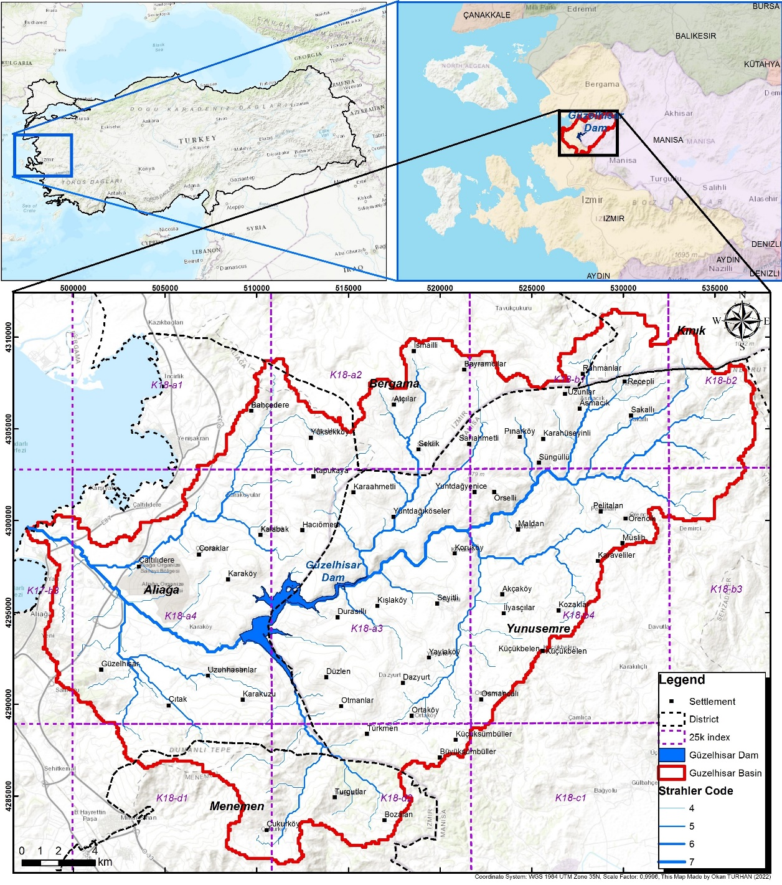
Figure 1.1 Güzelhisar Basin Location Map

Purpose & Scope
Ülkemizde 26 adet stratejik hidrolojik havza belirlenmiştir. Günümüzde havza bazında su yönetimi ve su kirliliğinin önlenmesi konularında çok sayıda metodoloji geliştirilmektedir. Ülkemizdeki başlıca su kurumlarından olan Devlet Su İşleri (DSİ) ve Su Yönetimi Genel Müdürlüğü (SYGM), havza bazlı projeler üretmekte ve hayata geçirmektedir. Yapılan çalışmalarda yerüstü ve yeraltı sularının durumlarını ortaya çıkarılmaktadır. Kirletici kaynak ilişkisi kuralarak modellemeler ile tedbirler programı senaryoları çalıştırılmaktadır. Bu sayede gelecek projeksiyonları ortaya konulmaktadır. Bu çalışmalar sonucunda suların miktar ve kalite açısından hangi senaryolarda ve hangi zaman diliminde iyi duruma ulaştığı ortaya çıkarılmaktadır.
Tez kapsamında Kuzey Ege Havzası içerisinde bulunan Güzelhisar Havzası çalışma alanı olarak seçilmiştir. Kuzey Ege Havzası’nın Ege Denizi’ne akışı bulunan 19 nehir kolundan en güneyde bulunan Güzelhisar Havzası, çalışma kapsamında noktasal ve yayılı kirlilik yükleri belirlenmiştir. Bu kirlilik yüklerinin ortaya çıkardığı TN (Toplam Azot), TP (Toplam Fosfor), KOİ (Kimyasal Oksijen İhtiyacı) ve AKM (Askıda Katı Madde) verileri mekansal olarak derlenmiştir. Kirleticilerin akarsu ortamındaki hareketinin gözlemlenebilmesi açısından doğal akım ve atık su debi verileri de mekansal olarak derlenmiştir. Tüm veriler CBS ortamında analiz edilecek formata dönüştürülmüş ve mekansal olarak kritik bölgelerde tedbir alınması konusunda çalışmalarda kolaylık sağlanması amaçlanmıştır.

CHAPTER TWO
- PREVIOUS STUDIES

CHAPTER THREE
- METHODOLOGY &DATA ANALYSIS

3.1 Methodology
This research was carried out in stages using multiple spatial analyzes. In this chapter, the methodology was presented and listed in stages. The methodology was carried out in connection with the literature review.
Havzadaki kirlilik kaynaklarının tespit edilmesi için çalışmalar sırasında arazi çalışmaları yapılmış ve su örnekleri alınmıştır. Bu su örneklerinin 450’den fazla parametresi, uluslararası standartlara sahip laboratuvarlarda analiz edilerek kirlilik sonuçları ortaya çıkarılmıştır. Havzada kirliliğin doğal olduğu varsayılan “Eşik Değerler” belirlenerek bu değerlerin altında kalan kirliliklerin doğal olduğu kabul edilmiştir. Eşik değerleri aşan bölgelerde kirlilik kaynakları tespit edilmeye çalışılmıştır. Bu amaca yönelik CBS ortamında modellemeler üreterek, her havzada benzer modeller ile noktasal ve yayılı kirlilik yüklerinin ilerleme ve yayılım alanlarını ortaya koyarak, bu kirliliklere mekânsal tedbir alınmasını kolaylaştırılması hedeflenmiştir.
Havzadaki kirlilik, kentsel ve endüstriyel atık su tesisleri, foseptik, doğrudan deşarj vb., kaynağı noktasal olan, kirleticilerden kaynaklanmaktadır. Fakat söz konusu kirletici kaynak arazi kullanımı, tarım ve hayvancılık, zirai ilaçlar ve katı atık depolama alanları gibi yayılı ise, alınacak tedbirler konusunda kritik bölge belirlenememektedir. Bunun yerine havza, yerüstü ve yeraltı alt havzalara, yerüstü ve yeraltı su kütlelerine bölünmektedir. Bu havza bölümlemelerine göre alansal tedbirler bu alt havzaların içerisinde belirsiz bir bölgede önerilmektedir. Bu nedenle bu çalışma, özellikle yayılı kirleticilerin CBS ortamında kirletici yüklerini mekânsal olarak ortaya koymayı amaçlamaktadır.

3.2 Data Analysis

3.2.1 Topography
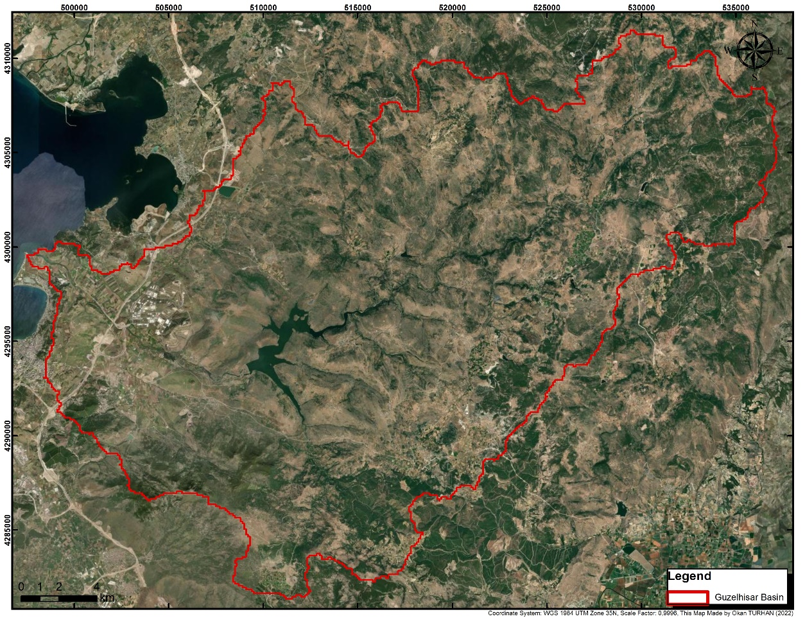
Figure 3.1 Güzelhisar Basin Satellite View (In cases where the figure captions do not fit on one line, the lines after the first line should continue to be written from the caption line of the figure and should be justified on both sides).
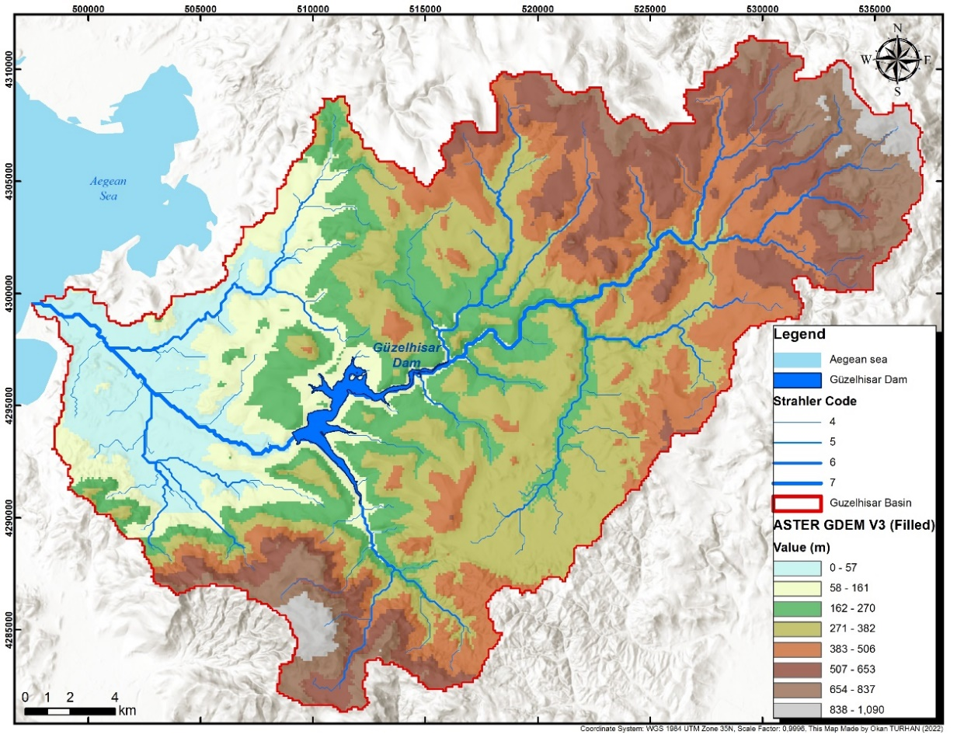
Figure 3.2 Güzelhisar Basin Elevation Map
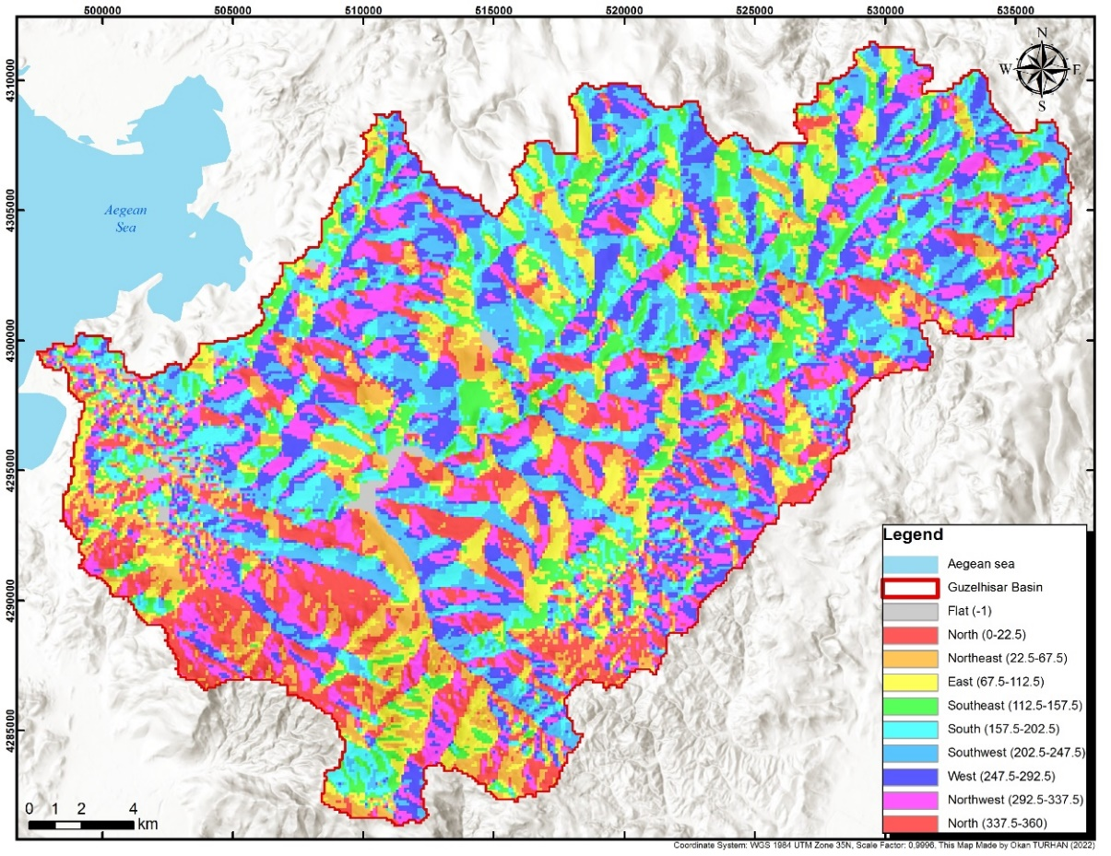
Figure 3.3 Güzelhisar Basin Flow Direction Map
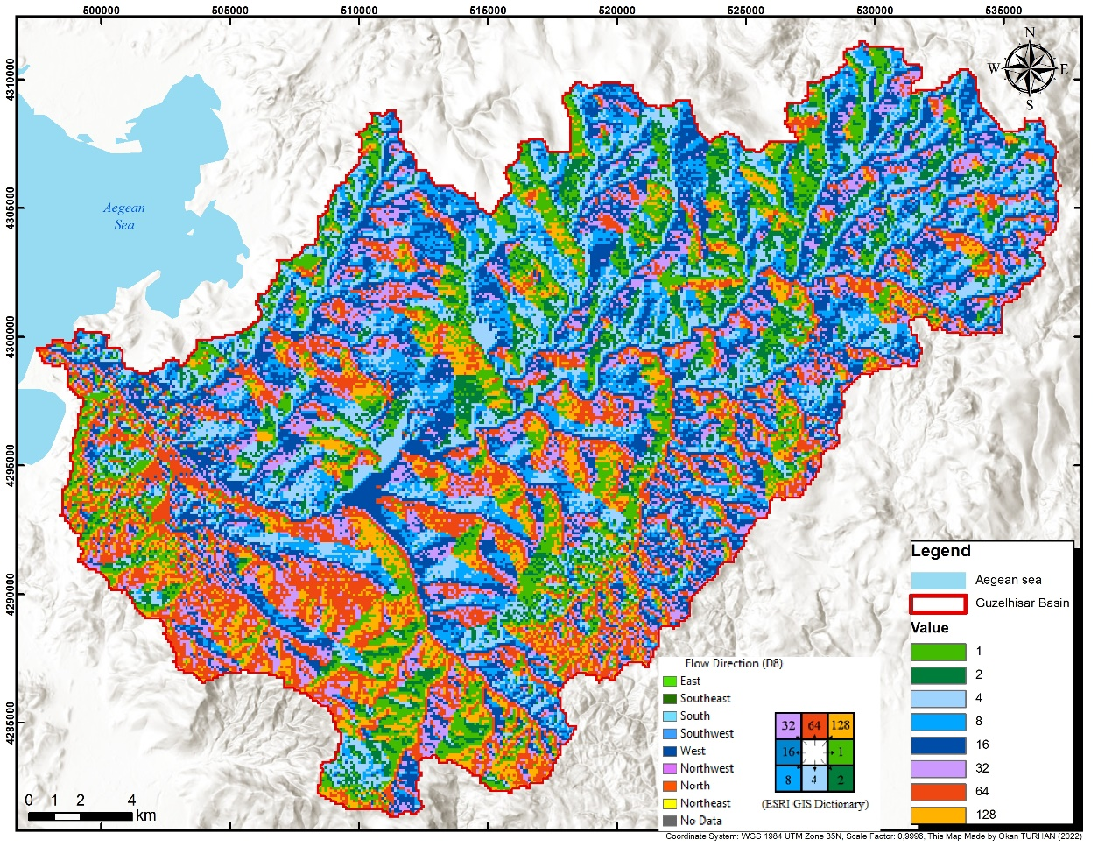
Figure 3.4 Güzelhisar Basin Aspect Map

3.2.2 Population
Güzelhisar havza sınırları içerisinde 55 adet yerleşim yeri bulunmaktadır. En yoğun nüfus havzanin kuzeyindeki Bahçedere yerleşim yeridir. Bahçederenin 2021 ylı nüfusu 11043 kişidir. En yoğun 2. Nüfusu olan yerleşim olan Pelitalan yerleşim yerinin 2021 yılı nüfusu 1021 dir. Diğer tüm yerleşimlerin 2021 yılı nüfusları 1000 kişiden azdır (Table 3.1).
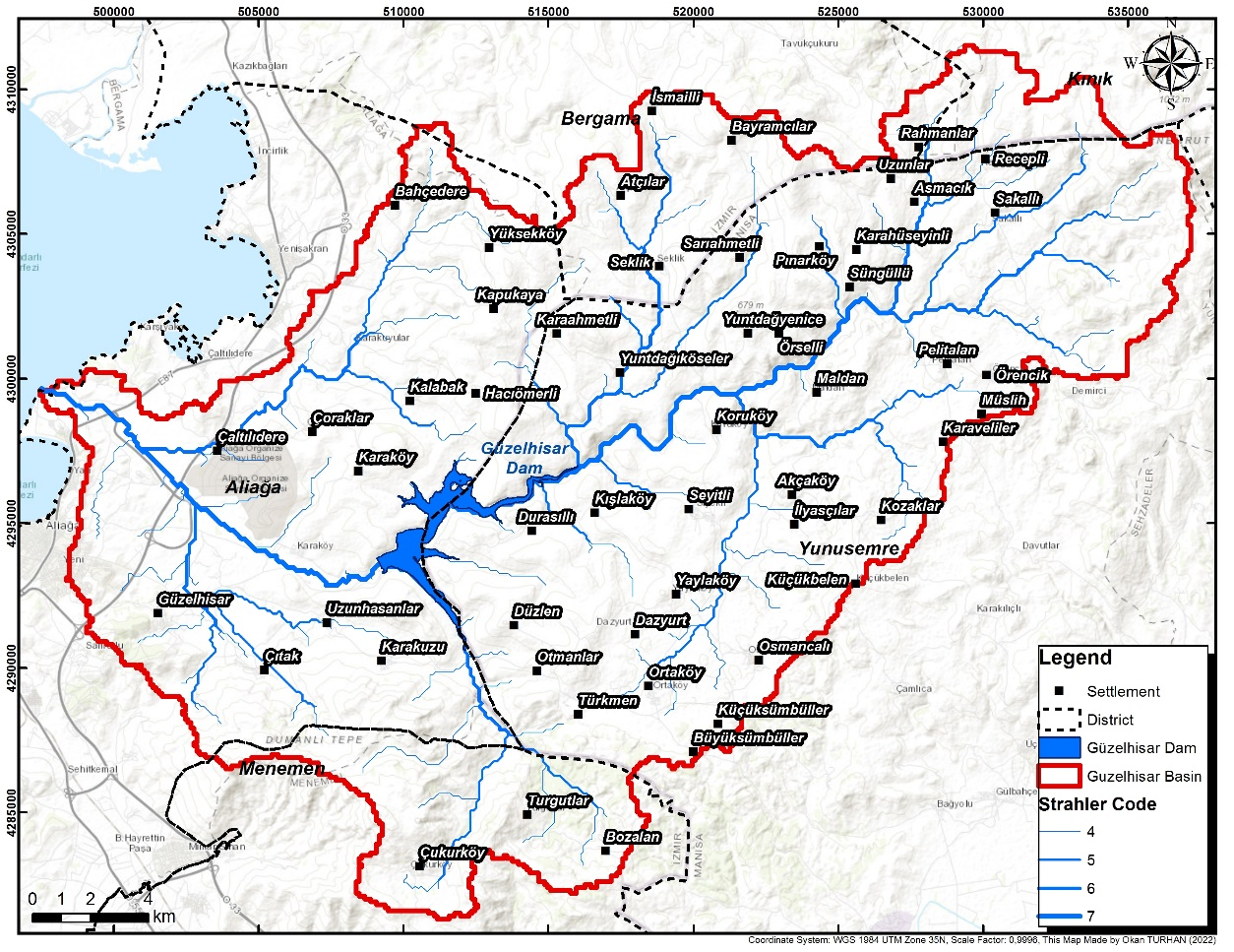
Figure 3.5 Güzelhisar Basin Settlement Map
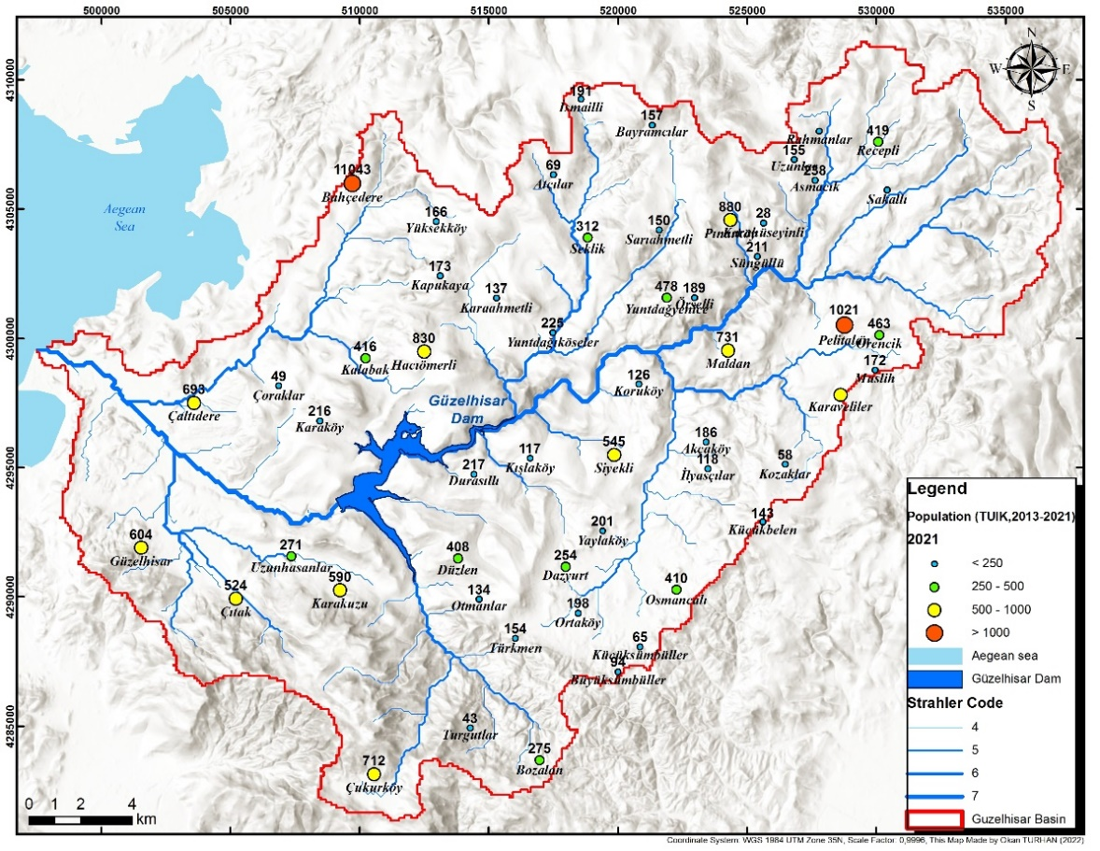
Figure 3.6 Güzelhisar Basin Population Map of 2021
Table 3.1 Güzelhisar Basin Population Table (In cases where the table captions do not fit on one line, the lines after the first line should continue to be written from the caption line of the table and should be justified on both sides).
Province | District | Settlement | Population (TUIK)
 |  |  | 2013 | 2014 | 2015 | 2016 | 2017 | 2018 | 2019 | 2020 | 2021
İzmir | Aliağa | Çıtak | 630 | 605 | 581 | 570 | 538 | 555 | 557 | 548 | 524
 |  | Karakuzu | 694 | 652 | 636 | 609 | 609 | 599 | 593 | 600 | 590
 |  | Uzunhasanlar | 315 | 315 | 288 | 287 | 271 | 283 | 273 | 276 | 271
 |  | Güzelhisar | 632 | 658 | 886 | 1139 | 959 | 702 | 648 | 598 | 604
 |  | Karaköy | 231 | 224 | 210 | 203 | 205 | 198 | 182 | 183 | 216
 |  | Bahçedere | 6945 | 7252 | 7685 | 8111 | 9315 | 8923 | 9068 | 10237 | 11043
 |  | Kapukaya | 211 | 201 | 199 | 192 | 187 | 183 | 179 | 178 | 173
 |  | Yüksekköy | 178 | 170 | 160 | 158 | 152 | 153 | 171 | 172 | 166
 |  | Hacıömerli | 795 | 1030 | 752 | 769 | 759 | 780 | 779 | 810 | 830
 |  | Kalabak | 409 | 409 | 409 | 417 | 413 | 406 | 402 | 401 | 416
 |  | Çoraklar | 65 | 62 | 57 | 55 | 50 | 51 | 47 | 51 | 49
 |  | Çaltılıdere | 659 | 621 | 650 | 655 | 661 | 641 | 651 | 672 | 693
 | Bergama | Seklik | 342 | 336 | 328 | 328 | 323 | 319 | 315 | 312 | 312
 |  | Atçılar | 75 | 73 | 73 | 70 | 76 | 77 | 77 | 71 | 69
 |  | Rahmanlar | 146 | 144 | 134 | 131 | 118 | 123 | 119 | 120 | 118
 |  | Bayramcılar | 207 | 199 | 194 | 192 | 186 | 182 | 170 | 165 | 157
 |  | İsmailli | 288 | 218 | 209 | 215 | 201 | 197 | 191 | 189 | 191
 | Menemen | Çukurköy | 826 | 817 | 748 | 753 | 751 | 745 | 732 | 730 | 712
 |  | Bozalan | 310 | 304 | 309 | 305 | 298 | 294 | 288 | 285 | 275
 |  | Turgutlar | 86 | 89 | 77 | 57 | 43 | 47 | 49 | 44 | 43
Manisa | Yunus Emre | Karaveliler | - | 665 | 654 | 627 | 604 | 582 | 572 | 559 | 545
 |  | Küçükbelen | 174 | 176 | 160 | 164 | 158 | 162 | 155 | 148 | 143
 |  | Küçükbelen | 174 | 176 | 160 | 164 | 158 | 162 | 155 | 148 | 143
 | Yunusemre | Büyüksümbüller | 79 | 70 | 70 | 61 | 61 | 76 | 89 | 90 | 94
 |  | Küçüksümbüller | 75 | 73 | 69 | 69 | 69 | 61 | 61 | 63 | 65
 |  | Türkmen | 176 | 174 | 165 | 160 | 158 | 174 | 164 | 162 | 154
 |  | Ortaköy | 210 | 203 | 209 | 200 | 193 | 200 | 201 | 192 | 198
 |  | Otmanlar | 173 | 163 | 157 | 150 | 146 | 139 | 140 | 134 | 134
 |  | Osmancalı | 490 | 477 | 467 | 451 | 435 | 403 | 404 | 400 | 410
 |  | Dazyurt | 313 | 312 | 303 | 293 | 282 | 276 | 285 | 275 | 254
 |  | Düzlen | 481 | 471 | 453 | 450 | 443 | 443 | 425 | 414 | 408
 |  | Yaylaköy | 179 | 183 | 170 | 178 | 166 | 212 | 207 | 217 | 201
 |  | Durasıllı | 265 | 249 | 236 | 235 | 238 | 234 | 229 | 232 | 217
 |  | İlyasçılar | 158 | 147 | 134 | 135 | 130 | 140 | 134 | 121 | 118
 |  | Kozaklar | 66 | 64 | 59 | 60 | 61 | 62 | 59 | 57 | 58
 |  | Kışlaköy | 126 | 127 | 126 | 122 | 120 | 118 | 115 | 119 | 117
 |  | Seyitli | - | - | 610 | 604 | 597 | 586 | 571 | 568 | 545
 |  | Akçaköy | 201 | 199 | 202 | 198 | 199 | 199 | 208 | 193 | 186
 |  | Koruköy | 134 | 138 | 131 | 127 | 126 | 134 | 135 | 129 | 126
 |  | Müslih | 181 | 181 | 177 | 178 | 169 | 172 | 169 | 173 | 172
 |  | Maldan | 847 | 835 | 811 | 797 | 785 | 775 | 759 | 743 | 731
 |  | Örencik | 418 | 434 | 435 | 447 | 447 | 439 | 460 | 456 | 463
 |  | Yuntdağıköseler | 233 | 244 | 237 | 237 | 242 | 231 | 227 | 221 | 225
 |  | Pelitalan | 1081 | 1072 | 1080 | 1063 | 1057 | 1041 | 1039 | 1048 | 1021
 |  | Karaahmetli | 162 | 159 | 154 | 154 | 153 | 144 | 134 | 134 | 137
 |  | Yuntdağyenice | 541 | 533 | 530 | 531 | 527 | 507 | 506 | 500 | 478
 |  | Örselli | 237 | 231 | 224 | 217 | 212 | 209 | 212 | 195 | 189
 |  | Süngüllü | 268 | 264 | 237 | 225 | 220 | 233 | 217 | 211 | 211
 |  | Sarıahmetli | 185 | 177 | 172 | 176 | 173 | 173 | 172 | 170 | 150
 |  | Karahüseyinli | 32 | 29 | 27 | 26 | 30 | 30 | 28 | 28 | 28
 |  | Pınarköy | 911 | 932 | 889 | 904 | 892 | 881 | 889 | 889 | 880
 |  | Sakallı | 217 | 204 | 200 | 196 | 190 | 190 | 185 | 182 | 172
 |  | Asmacık | 265 | 271 | 266 | 254 | 245 | 254 | 246 | 247 | 238

3.2.2 Rivers
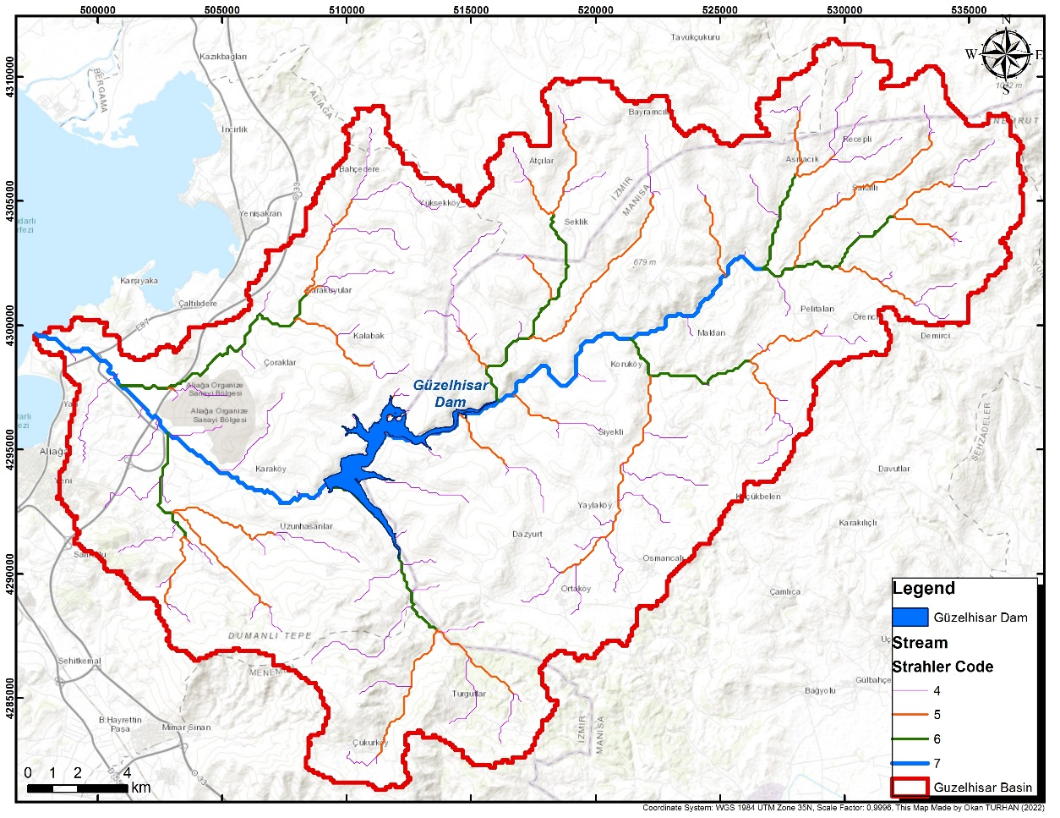
Figure 3.7 Güzelhisar Basin Strahler Map

3.2.3 Basin
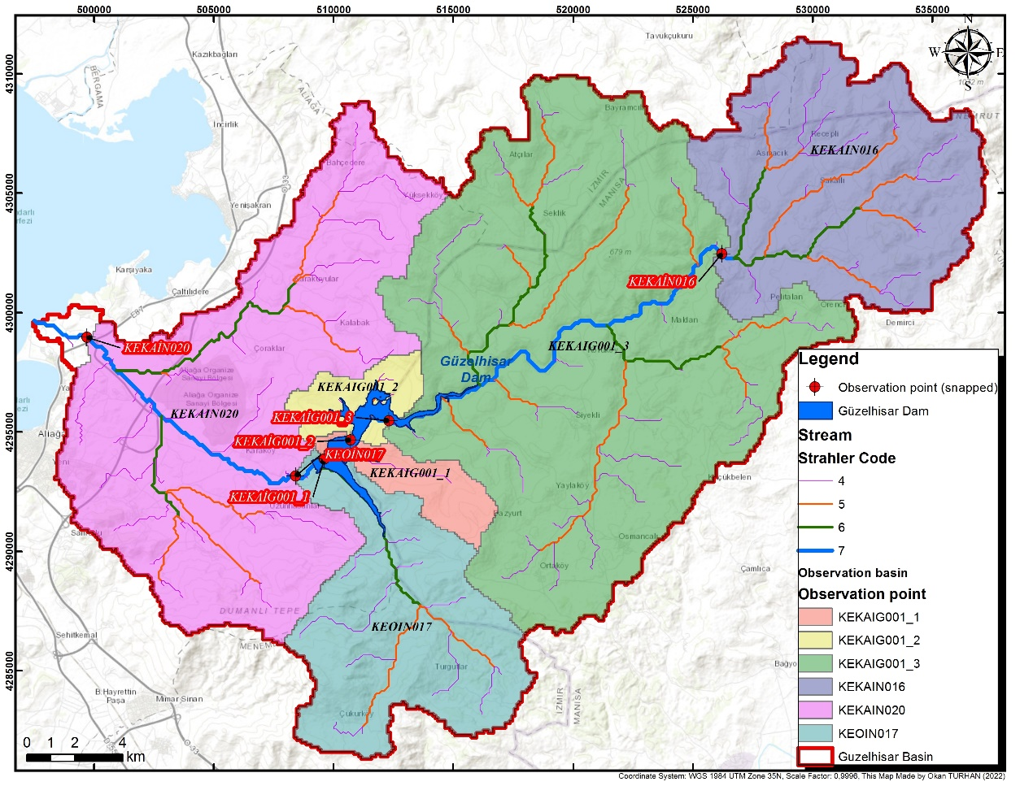
Figure 3.8 Güzelhisar Basin Observation Points and Their Basins Map

3.2.4 Observations
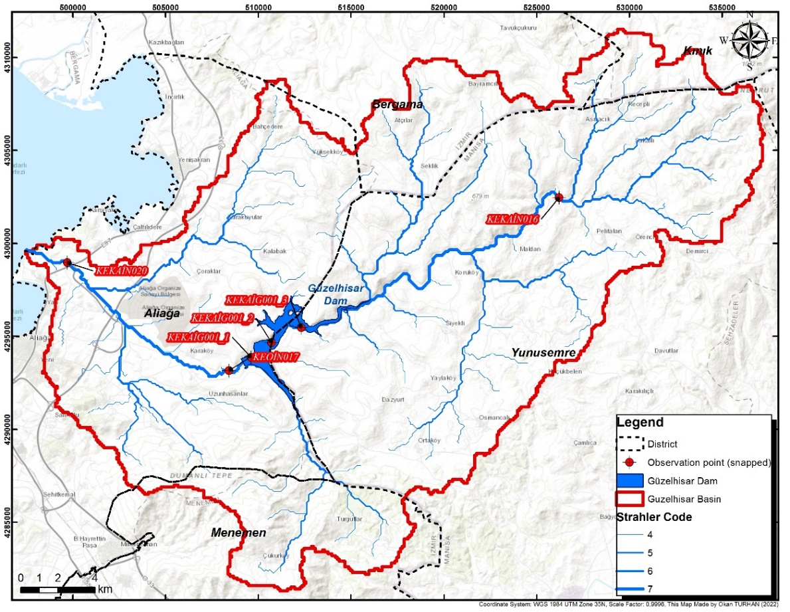
Figure 3.9 Güzelhisar Basin Map of Observation Points
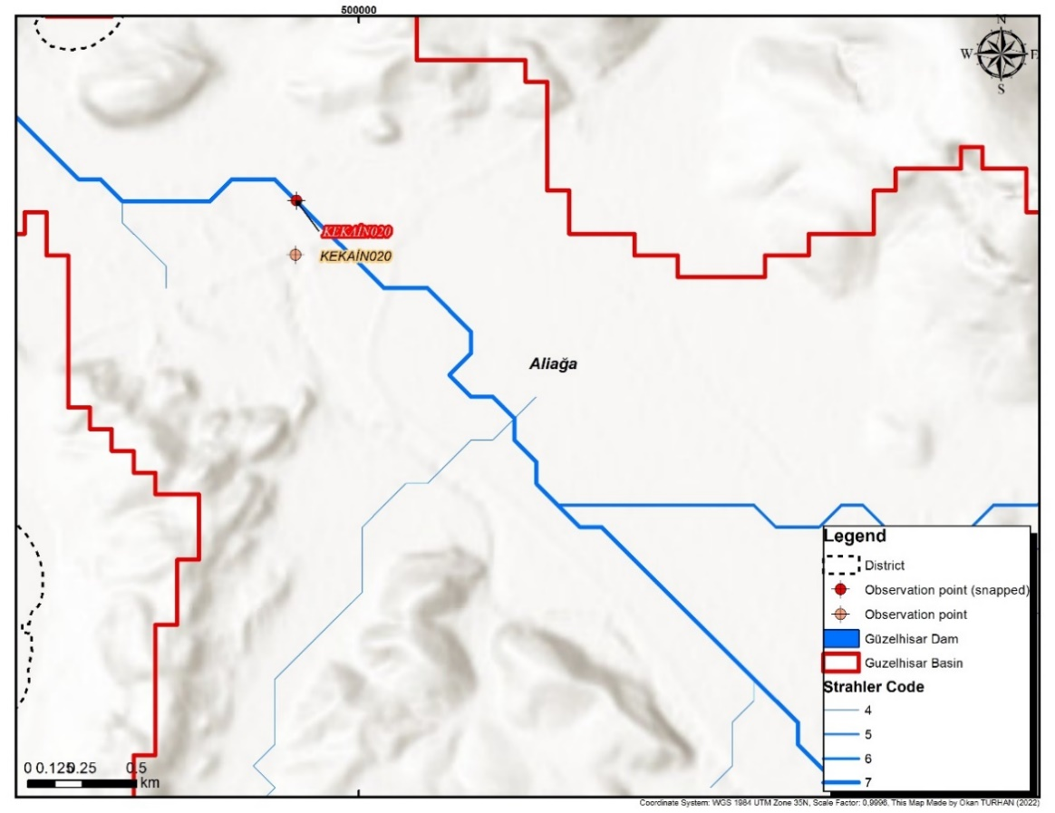
Figure 3.10 Güzelhisar Basin Analysis of Snap

3.2.5 Pollution
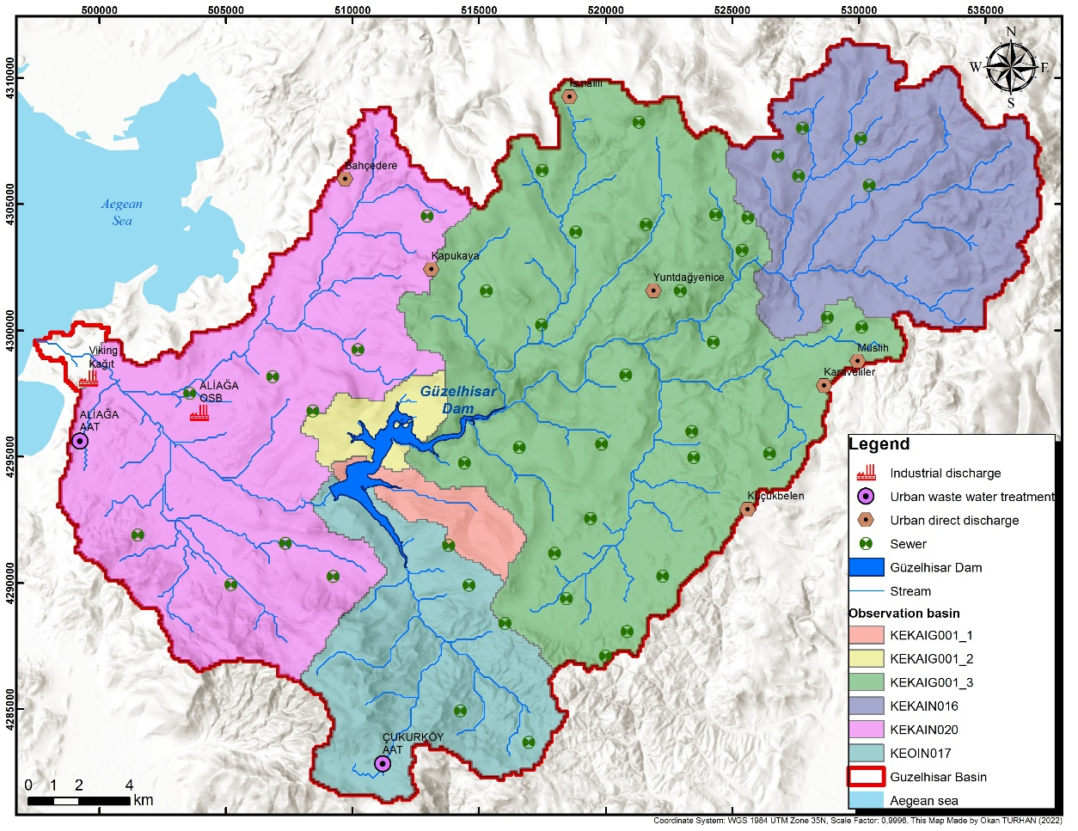
Figure 3.11 Güzelhisar Basin Map of Polluted Points
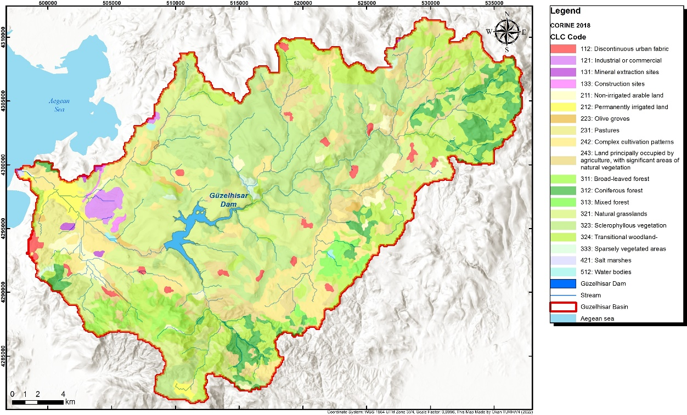
Figure 3.12 Güzelhisar Basin Map of CORINE 2018 Data
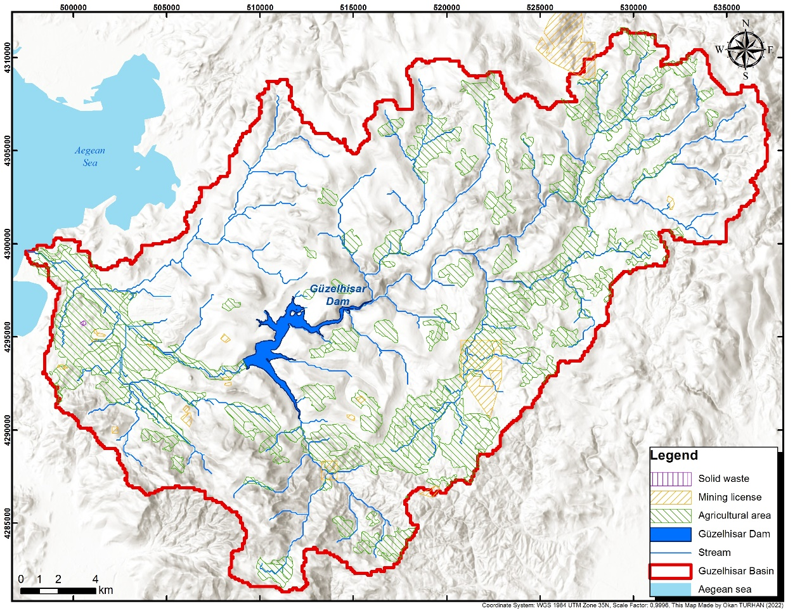
Figure 3.13 Güzelhisar Basin Map of Other Polluted Areas

CHAPTER FOUR
- RESULTS AND CONCLUSIONS

REFERENCES
American Psychological Association. (n.d.). Just-world hypothesis. In APA dictionary of psychology. Retrieved January 18, 2020, from https://dictionary.apa.org/just-world-hypothesis
Cacioppo, S. (2019, April 25–28). Evolutionary theory of social connections: Past, present, and future [Conference presentation abstract]. Ninety-ninth annual convention of the Western Psychological Association, Pasadena, CA, United States. https://westernpsych.org/wp-content/uploads/2019/04/WPAProgram-2019-Final-2.pdf.
Grady, J. S., Her, M., Moreno, G., Perez, C., & Yelinek, J. (2019). Emotions in storybooks: A comparison of storybooks that represent ethnic and racial groups in the United States. Psychology of Popular Media Culture, 8(3), 207–217.
https://doi.org/10.1037/ppm0000185
Sapolsky, R. M. (2017). Behave: The biology of humans at our best and worst. Penguin Books.
1 Thesis source, 1 Paper source, 1 Article source from Periodicals, 1 Book source example are given above. You can find how to write other sources and examples of sources from the Thesis Writing Guide..

